Міністерство освіти і науки України

нАЦІОНАЛЬНИЙ УНІВЕРСИТЕТ «ЛЬВІВСЬКА ПОЛІТЕХНІКА»
Відокремлений структурний підрозділ
«ФАХОВТИЙ Коледж ІНФОРМАЦІЙНИХ технологій
Національного університету «Львівська політехніка»

Комп'ютерні науки

КУРСОВА РОБОТА

з дисципліни
ПРИКЛАДНЕ Програмування

на тему:
«РОЗРОБКА ПРОГРАМНОГО ЗАБЕЗПЕЧЕННЯ ДЛЯ ОПРАЦЮВАННЯ ДВОМІРНИХ МАСИВІВ З ВИКОРИСТАННЯМ ФУНКЦІЙ ТА ФАЙЛОВОГО ВВОДУ ВИВОДУ»

Студента(ки) 3 курсу групи КНп-320
спеціальності 122 «Комп’ютерні науки»
освітньо-кваліфікаційного рівня "фаховий молодший бакалавр"
_______________________________________
(прізвище, ім’я, по батькові студента)
Керівник _____Кужій Л.І._______________
(посада, науковий ступінь, прізвище та ініціали)
Оцінка за захист:
Національна шкала _____________________
Кількість балів: _____ Оцінка: ECTS _____
Члени комісії ________________ ___________________________
(підпис) (прізвище та ініціали)
________________ ___________________________
(підпис) (прізвище та ініціали)

Львів, 2022
Зміст
ВСТУП…………………………………………………………………………….2
РОЗДІЛ 1
Загальний аналіз управління безпекою за допомогою Firewall
  - Визначення «брандмауер», та його необхідність у використанні………………………………………………………………3
  - Різновиди брандмаузера Firewall та принцпи його роботи……………..4
РОЗДІЛ 2
Практична реалізація технології Firewall в операційній системі Linux
  - Використання Firewall в системі Linux………………………………….8
  - Фільтрація вхідних пакетів……………………………………………...10
  - Перенаправлення програми Firewall…………………………………....16
РОЗДІЛ 3
Практики та рекомендації по налаштуванню технології
Firewall
3.1 Налаштування за допомогою команди: aptitude install arno-iptables-firewall……………………………………………………………..….24

Висновки………………………………………………………………...……..29
Список використаних джерел……………………………………………….30

Вступ
Актуальність теми дослідження. Популярність Linux постійно зростає. Ця система стала об'єктом первинної уваги не тільки адміністраторів мережі невеликих організацій, але й користувачів, які вибирають програмні засоби для підтримки домашнього комп'ютера. В даний час у багатьох з'явилася можливість підтримувати постійне Інтернет-з'єднання, що сприяє подальшому поширенню системи.
Unix може виступати не тільки як платформа для установки різних серверів, зокрема Web-серверів, але і як шлюз, що забезпечує взаємодію локальної мережі з Інтернетом. Через цей шлюз комп’ютери під керуванням Unix, Windows NT, Macintosh та інших систем, а також мережеві принтери можуть обмінюватися інформацією з Інтернетом. Ім'я під рукою таке різноманітність системних засобів, адміністратор вимушений задуматися про забезпечення їх безпеки.
Питання захисту особливо важливі для системи Linux, встановленої на комп'ютері, що підтримує постійне з'єднання з Інтернетом. Підключити комп’ютер із встановленою системою Unix до Інтернету – це майже те саме, що вирушили на тривалий віддих, залишивши двері будинку відкритими.
Для захисту комп'ютера від завантаження в мережу використовується мережевий екран. Мережевий екран – брандмауер є основною безпекою та першим кільцем захисту від вимкнення. Згідно з документами Держкомісії «міжмережевий екран – це локальне (однокомпонентне) або функціонально-розподілене програмне (програмно-апаратне) засіб (комплекс), що реалізує контроль за інформацією, що надходить в АС та/або виходить з АС. Межсетевой екран забезпечує захист АС через фільтрації інформації, т.е. її аналіз за совокупністю критеріїв і прийняття рішення про її розповсюдження в (із) АС на основі заданих правил, що проводяться таким чином розмежування доступу суб’єктів з однієї АС до об’єктів іншої АС. Каждое правило запрещає або дозволяє передавати інформацію певного виду між суб’єктами та об’єктами. Как следствие, суб’єкти з однієї АС отримують доступ тільки до дозволених інформаційних об’єктів з іншої АС. Інтерпретація набору правил виконується послідовністю фільтрів, які дозволяють або запрещають передачу даних (пакетів) на наступний фільтр або рівень протоколу».
Об’єкт дослідження: забезпечення безпеки за допомогою Firewall.
Предмет дослідження: брандмаузер Firewall.
Практична значимість даної роботи полягає в можливості застосування її на практиці при забезпеченні користування мережею інтернет
Розділ 1.
Загальний аналіз управління безпекою за допомогою Firewall
  - Визначення «брандмауер», та його необхідність у використанні
Брандмауер – це захисний екран між глобальним інтернетом та локальною комп’ютерною мережею організації. Він виконує функцію перевірки та фільтрації даних, що надходять з Інтернету. Залежно від налаштувань брандмауер може пропустити їх або заблокувати (наприклад, якщо виявить «хробаків», віруси та атаку хакерів).
Потрібно розрізняти мережевий брандмауер (або, інакше, мережевий екран) та брандмауер, вбудований в операційну систему Windows. У першому випадку рішення встановлюється на межі (фізичної чи логічної) комп’ютерної інфраструктури організації та захищає всі ПК, підключені до локальної мережі. Це може бути як програмне, і програмно-апаратне рішення. У другому випадку це програма, яка працює для захисту окремо взятого комп’ютера користувача.
Іноді у відповіді на запитання “Що таке брандмауер?” можна чути такі терміни, як “файрвол” та “міжмережевий екран”. У чому ж різниця між ними? Відмінностей немає, це слова-синоніми. Це те саме поняття, тільки озвучене німецькою (brandmauer), англійською (firewall) та російською мовами. Є ще словосполучення «універсальний шлюз безпеки» — це більш функціональне рішення, ніж традиційний брандмауер. Брандмауер – це лише одна з опцій універсального шлюзу безпеки, який включає в себе цілу низку функцій.
Наприклад, Traffic Inspector Next Generation – це універсальний шлюз безпеки з міжмережевим екраном для контролю та захисту інтернет-доступу у корпоративних комп’ютерних мережах. Він забезпечує захищене підключення до інтернету та антивірусний захист, запобігає доступу до корпоративної мережі ззовні, блокує шкідливі сайти, веде облік мережевого трафіку.
Яким організаціям може бути корисним брандмауер
- Школам та іншим навчальним закладам
- Держструктурам
- Кафе, ресторани та інші заклади, що роздають своїм відвідувачам Wi-Fi. За законом користувач має бути ідентифікований у мережі. Саме тому у Traffic Inspector Next Generation реалізовано SMS-ідентифікацію клієнтів.
- Готелям і мотелям, оскільки одна з функцій мережевого шлюзу — розподіл трафіку між користувачами таким чином, щоб ніхто з них не міг «перетягнути» на себе більше, ніж потрібно, скачуючи фільми або ігри і не даючи тим самим користуватися інтернетом іншим людям.
- Організаціям, які стежать за тим, щоби співробітники не відволікалися на непрофільні справи. Наприклад, Traffic Inspector Next Generation може блокувати програми на кшталт Skype та BitTorrent, ресурси, що не мають жодного відношення до роботи, а також рекламу на сайтах та інший шкідливий контент. До того ж, зберігається вся статистика — який співробітник які сайти відвідував і скільки часу проводив на тих чи інших ресурсах.
1.2 Різновиди брандмаузера Firewall та принцпи його роботи
Firewall (брандмауер) - є фаєрволом в системі Windows, запобігає несанкціонований доступ до комп'ютера з мережі Інтернет і локальних мереж, а також забороняє або дозволяє додаткам з'єднання з мережею.
Простими словами, брандмауер є стіною або закритими дверима, яка відкривається тільки перед тими, кому це дозволено. У Windows обмеження зазвичай ставляться на програмне забезпечення, які пов'язують із Інтернетом. Тепер ми розібралися з поняттям «фаєрвол», але як же його правильно налаштувати, щоб забезпечити комп'ютера захист?

Принцип роботи
Брандмауер можна уявити як набір фільтрів, через який послідовно проходить трафік. Кожен фільтр перевіряє елементи потоку на відповідність певним правилом. Набір правил фільтрації (ruleset) визначає, який пакет перетне екран (операція allow - «дозволити»), а якою буде відкинутий (операція deny - «відмовити» без повідомлення, що сервіс недоступний, або reject - «відхилити» з повідомленням).
Відбір пакетів відбувається по одному з двох принципів:
- Проходить все, що не заборонено. У правилах прописано ознаки пакетів, які не можна пропускати.
- Проходить тільки те, що дозволено. У правилах прописано, які пакунки можуть бути пропускати.
Другий принцип дає велику безпеку ціною ускладнення адміністрування системи.
Залежно від того, на рівні яких мережевих протоколів працює екран, його можна віднести до одного з наступних типів:
- пакетні фільтри (аналізують заголовки (але не передані дані) пакетів, уразливі перед фрагментованими пакетами і фальсифікацією даних, наприклад підміною IP адреси);
- шлюзи сеансового рівня (працюють як посередники між захищеним хостом і іншими вузлами мережі, пропускають пакети тільки в рамках встановленого з'єднання, як і попередній тип, не аналізують вміст пакетів, що є потенційною вразливістю);
- посередники прикладного рівня (також виступають посередниками в з'єднанні, але додатково здатні аналізувати дані, що передаються, блокувати небажані команди, надійніше попередніх, але більш ресурсовитратності);
- інспектори стану (є злиттям перерахованих вище типів з поправками на користь продуктивності).
Персональні брандмауери працюють за тими ж принципами, що і міжмережеві, але мають ряд особливостей:
- можливість визначити, яке ПЗ намагається встановити з'єднання з мережею;
- різні правила для різних користувачів;
- наявність «режиму навчання», який дозволяє вручну налаштувати дозволу і заборони мережевої активності для всіх програм.
Приклади відомих програм-фаєрволів
Операційна система має вбудованого захисника, а багато антивірусні програми мають фаєрвол в складі, але це не завадить вам при бажанні вибрати, встановити і налаштувати брандмауер на свій розсуд.
Популярні безкоштовні фаєрволи для Windows:
- Comodo Firewall;
- Outpost Firewall Free;
- ZoneAlarm Free Firewall;
- PC Tools Firewall Plus;
- Emsisoft Online Armor Free;
- Privatefirewall;
- TinyWall (не такий популярний як інші, але не конфліктує з вбудованим в систему брандмауером і ефективний проти троянських програм).
Фаєрвол (Firewall)
Фаєрвол - це програма, назва якої з англійської перекладається, як «палаюча стіна», вона встановлює перепону між комп'ютером і надходить в нього інформацією. Існує еквівалент цієї програми -. І ця назва вкрай вдало, оскільки воно відображає суть і призначення цього механізму, тому як завдяки функціональним можливостям ця програма підвищує ступінь захисту комп'ютера.
Це своєрідна стіна з вогню, яка пропускає через себе потік інформації з інтернету, очищаючи його від непотрібного і шкідливого сміття. Отже, комп'ютер, на якому працює фаєрвол, завжди знаходиться під захистом.
Поряд із захистом від шкідливих файлів брандмауер також запобігає відправку шкідливих програм на інші комп'ютери або в інтернет. Firewall - це вбудована в операційну систему Windows програма, мета якої перешкоджати проникненню шкідливих файлів, вірусів, троянів, хробаків, що надходять в неї через інтернет. Фаєрвол був розроблений і адаптований і для інших операційних систем, наприклад, для ОС Linux.
При установці системи Windows фаєрвол буде за замовчуванням включений. Однак його також можна відключити, якщо він перешкоджає коректній роботі програми або завантаження файлів з інтернету. Firewall здатний блокувати підключення користувача до програм, яких немає в списку дозволених. Таким чином, кожна Невизначена програма буде заблокована фаєрволом автоматично. Є можливість налаштувати роботу брандмауера відповідно до особистих переваг користувача, наприклад, так щоб при блокуванні фаєрволом програми спливало відповідне повідомлення.
Безумовно, фаєрвол - це необхідна і корисна програма для будь-якого комп'ютера. Вона допомагає запобігти незаконне вторгнення в систему і тримати її в безпеці, запобігаючи відправку на інші пристрої. Також, крім вбудованого в систему брандмауера фахівці рекомендують встановлювати інші антивірусні програми, оскільки фаєрвол не завжди справляється з напором вірусів.
Firewall - з англійської «Вогняна \u003d fire, Стіна \u003d wall». Слова синоніми: файрвол, файрвол, фаєрвол, фаєрвол - утворено транскрипцією англійського терміна firewall. Це апаратні блоки або програми, які здійснюють контроль і фільтрацію мережевих пакетів ( інтернет трафіку) За заданими правилами адміністратором / користувачем.
брандмауер (Від німецького Brandmauer) - є аналогом англійського слова firewall. Оригінальна значення (стіна, яка розділяє суміжні будівлі, оберігаючи від поширення пожежі).
Будь-який " Firewall», « файрвол»Або по-іншому ще називається« брандмауер»[В морду б дати тому, хто придумав таку комбінацію букв] відповідає за фільтрацію мережевого трафіку від небажаних, критичних операцій на низькому рівні. Як на рівні мережевих карт або мережевих протоколів, так і на високому рівні, наприклад, настройки прав доступу для додатків. Всі функції зводяться в основному до вирішення або забороні « що входять»Або« вихідних»Пакетів інформації. Тобто, перш ніж відправити або отримати мережевий пакет, Firewall перевіряє на коректність і безпеку.
« Вхідні пакети»- це пакети, які приходять до вас на комп'ютер від будь-якого комп'ютера.
« Вихідні пакети»- це пакети, які виходять з вашого комп'ютера на іншу адресу.
Наприклад, якщо ви дозволите програмі працювати, а за замовчуванням йому завжди дозволено працювати з мережевими пакетами, то відповідно мережеві пакети будуть безперешкодно пропускаються туди і назад. Але якщо, мережеві пакети виходять від програми, з яким ви не давали дозвіл на роботу, то з'єднання буде автоматично блокуватися. Ну і відповідно, якщо який-небудь додаток намагається « зайти до вас на комп'ютер»В перший раз, то Firewall запитує у вас, мовляв,« а що робити то з цим перцем то?»Тут вже тільки вам вирішувати, дозволяти працювати даному додатку або мережевого трафіку або ж немає.

Розділ 2.
Практична реалізація технології Firewall в операційній системі Linux
  - Використання Firewall в системі Linux
В операційних системах Linux в якості мережевого екрану виступає програма, яка фільтрує інформацію на підставі визначених правил, в яких повинно бути чотирьом прописано, які пакети можуть оброблятися або відправлятися в набір, а чого немає. Завдяки цьому більшість нападів можуть захлібнутися вже на вході в комп’ютер, оскільки мережевий екран не дозволить сервісам навіть побачити потенційно небезпечні пакети. Сетевой екран може бути встановлений на кожному комп'ютері окремо або на вході в сеть. У другому випадку Firewall реалізує загальні налаштування безпеки для всіх комп'ютерів у мережі.
Якщо в мережі дуже багато комп’ютерів, то керувати ними й оновлювати політику безпеки стає затруднюючим. Установка єдиного сервера з брандмауером дозволяє спростити ці процедури. Найкраще всього, якщо комп'ютер з мережевим екраном виступає як шлюз або як анонімний проксі-сервер для доступу в Інтернет інших учасників мережі. В цьому випадку злоумышленник буде ізначально бачити тільки цей комп'ютер, а інші як би прячуться за навігацією. Щоб проникнути на будь-яку машину в мережі, зловмисник повинен спочатку отримати доступ до комп'ютера з брандмауером.
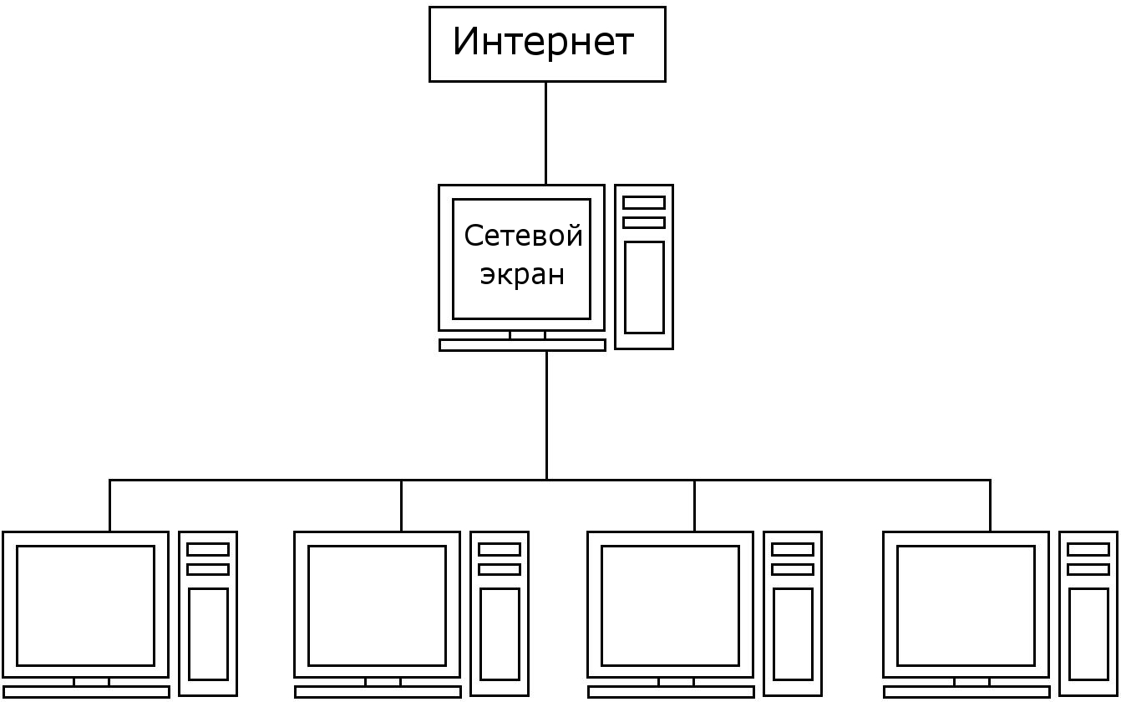
Інтернет
Мережевий
екран

Рисунок 1— Брандмауер для захисту мережі

Основними компонентами брандмауера (сетевого екрану) є:
1. Політика безпеки мережі
2. Механізм аутентифікації
3. Механізм фільтрації пакетів
При побудові брандмауера зазвичай використовується безпосередньо підключений до Інтернету і містить базовий набір засобів, реалізуючих брандмауер. Такой комп'ютер іноді називають бастіоном .
Термін «брандмауер» може набувати різні значення в залежності від принципу, закладеного в основі роботи засобів захисту, мережевої архітектури та схеми маршрутизації. Брандмауери зазвичай поділяють на три типу:
1. Брандмауэр з фільтрацією пакетів;
2. Прикладний шлюз;
3. Універсальний Проксі-сервер.
Брандмауэр з фільтрацією пакетів, як правило, діє на мережевому, транспортному рівнях і реалізується в складі операційної системи. Джерело інформації для фільтрації містить заголовок IP-пакетів, на основі якого брандмауер приймає рішення, за яким маршрутом слід відправити пакет.
Прикладний шлюз реалізується за допомогою вибору мережевої архітектури та конфігурації системи. Сетевой трафік ніколи не проходить через комп'ютер, на якому виконується прикладний шлюз. Щоб отримати доступ до Інтернету, локальний користувач повинен зареєструватися на прикладному шлюзі. Комп'ютер, що містить прикладний шлюз, може бути захищений брандмауерами з фільтрацією пакетів як зовнішньо, так і з локальної мережі.
Проксі-сервер зазвичай реалізується у вигляді незалежного додатка, керуючого доступом до різних типів мережевих служб. Для клієнтів Proxy-сервер виконує роль сервера, що надає інформацію. Замість того, щоб безпосередньо звертатися до видалених серверів, клієнтські програми звертаються до проксі-сервера. Отримавши звернення клієнта, Проксі-сервер встановлює зв'язок з віддаленим узлом від свого імені, при цьому змінюється в пакеті адрес клієнта своїм адресом. Подібний сервер може контролювати повноту даних, здійснювати перевірку даних про наявність вірусів і забезпечувати виконання правил системної політики, що визначає обмін високорівневими валютами.
Крім цього, брендмауери можна розділити за типом побудованого захисту:
1. Пороговий і його різновидність – бастіонного типу;
2. Організуючи так звану демілітаризовану зону.
Брандмауер порогового типу призначений захистити локальну мережу від атаки зовні, а за відповідної настройки і від атаки з середини. Такого типу брендмауери зазвичай використовуються для захисту невеликої мережі або навіть одного комп'ютера. Як правило, мережеві служби, що надають послуги поза локальною мережею (HTTP, FTP і т. п.), розміщуються на тому ж комп'ютері, що і брандмауэр.
Організація демілітаризованої зони виправдана тоді, коли в мережі виділено кілька спеціальних комп'ютерів для інтернет - сервісів, що надаються більшому світу, а також при відсутності впевненості в благонадійності власних співробітників. Для організації демілітаризованої зони використовується, по меншій мірі, два брандмауера – один для захисту демілітаризованої зони від проникнення ззовні, а – від проникнення із внутрішньої локальної мережі. Організація демілітаризованої зони складніша, чим організація брандмауера бастіонного типу, але разом можна отримати більший захист даних.

2.2 Фільтрація вхідних пакетів
Брандмауер з фільтрацією пакетів являє собою «сито» для проходження через нього вхідних і вихідних пакетів. В операційній системі Linux реалізований брандмауер, що дозволяє контролювати ICMP-, UDP- і TCP-пакети. Брандмауер з фільтрацією пакетів організований як механізм, що реалізує набір дозволяючих і забороняючих правил для вхідних і вихідних пакетів. Цей набір правил визначає, які пакети можуть проходити через конкретний мережевий інтерфейс.
Брандмауэр з фільтрацією пакетів може виробляти з проходячим пакетом всього три дії:
1. переслати пакет в узел призначення;
2. видалити пакет без повіжомлення пакета відправляючої сторони;
3. повернути передаваючому комп'ютеру повідомлення про помилку.
Незважаючи на простоту таких дій, у більшості випадків вони достатні для ефективної організації захисту. Як правило, брандмауер встановлюється для того, щоб контролювати дані, комп'ютери обмінюються якими з Інтернетом. В результаті роботи фільтруючого брандмауера відсіваються недопустимі звернення до узла внутрішньої мережі та забороняється передача з внутрішньої мережі в Інтернет для пакетів, визначених правилами фільтрації.
З метою отримання більшої гибкості системи правила фільтрації пакетів створюються для кожного мережевого інтерфейсу, в них враховуються IP-адреса джерела й отримувача, номери портів TCP і UDP, флаги TCP-з'єднань і ICM-повідомлень. При чому правила для вхідних і вихідних пакетів відрізняються. Це означає, що при налаштуванні фільтруючого правила брандмауера для конкретного мережевого інтерфейсу представлені окремі правила для вхідної та вихідної інформації, оскільки вхідні та вихідні пакети обробляються брандмауером незалежно від іншого. Списки правил, які керують фільтрацією мережевих пакетів, що надсилаються з локальної мережі та відправляються з локальної мережі в Інтернет, прийнято називати цепочками (ланцюжки). Термін "цепочка" використовується тому, що при перевірці пакета правила застосовуються послідовно однаково з іншими, поки не знайдеться відповідне правило для мережевого пакета або список правил не буде вичерпано.
Описаний механізм фільтруючого брандмауера досить ефективний, однак він не забезпечує повної безпеки локальної мережі. Аналіз заголовків мережевих пакетів — операція надто низького рівня, для того щоб реально провести аутентифікацію та контролювати доступ. У процесі фільтрації пакетів практично неможливо розпізнати повідомлення відправника і проаналізувати зміст передаваної інформації. З усього набору даних, придатних для аутентифікації, на розглядуваному рівні доступний тільки IP-адреса відправника, однак цей адрес дуже легко підробити, на якому і базується безліч способів мережевих атак. Незважаючи на те, що засоби фільтрації пакетів дозволяють ефективно контролювати звернення до портів, використання протоколів обміну та вмісту пакетів, перевірку даних необхідно продовжувати на більш високому рівні.
    - Параметри фільтрації
Основними параметрами пакета, за якими проводиться фільтрація, є номер порту джерела або приймача, адреса відправника або призначення і протокол.
Фільтрувати можна пакети, які йдуть в дві сторони. Перевірка пакетів, що знаходяться назовні, дозволяє на самому ранньому етапі отримати будь-які спроби взломати систему або вивести її зі строя.
Можна задати питання, для чого же фільтрувати те, що виходить з мережі? На перший погляд немає сенсу, але сенс є і досить великий. У вихідному трафіку можуть бути враги, такі як:
- троянські програми, які можуть надсилати в набір конфіденційну інформацію або підключатися до зловмисника або з його сервером, щоб зібрати команди з будь-яким файлом;
- cспеціалізовані програми для обходу правил. Допустим, що доступ до певного порту закрито. Злоумышленник може розмістити на сервері програму, яка буде перенаправляти трафік з дозволеного порту на заборонений, подібний до тунелювання OpenSSL.
Можливих лазівок для проникнення дуже багато, завдання закрити максимальну їх кількість. Для цього під контролем повинен бути трафік в обох напрямках.
2.2.2 Протоколы
TCP використовується як базовий для передачі даних таких протоколів, як HTTP, FTP тощо. Запрещать його не має сенсу, тому що це основа, без якої користувач має всі зручності, що надаються всемирною сеттю. Для передачі даних TCP спочатку встановлює з'єднання з віддаленим хостом, і тільки потім відбувається обмін інформацією. Завдяки цьому подделка IP-адреси будь-якого учасника з'єднання ускладнюється, а іноді стає і неможливою.
Протокол UDP знаходиться на одному рівні з TCP, але передає дані без установки з'єднань. Це означає, що пакет просто надсилається в набір на певну адресу, і немає гарантій, що він надійшов на адресу. Тут немає жодного захисту від подделки IP-адреси, тому в якості відправника злочинець може вказати, що годно, і сервер не побачить подвоха. Якщо немає особливої ​​зручності, то зазвичай запрещають проходження таких пакетів в обидві сторони.
Протокол ICMP використовується для обміну керуючими повідомленнями. Через нього команда ping перевіряє з'єднання з комп'ютером, а обладнання або програми повідомляють іншому про помилки. Якщо цей протокол використовувати тільки за призначенням, то він дуже удобен. Але в житті все далеко від ідеалу, і ICMP вже не став об'єктом для DoS-атаки. Якщо обмін керуючими повідомленнями необхідний у роботі, потрібно спробувати знайти іншу програму, але вибавиться від використання ICMP.

2.2.3 Фільтрація портів
Перше, на що надо звернути увагу — це, звичайно ж, порти. Допустим, що є веб-сервер, який має доступ до всіх користувачів. Покладіть, що на ньому працюють абсолютно безпечні сценарії, або статичні документи HTML. Окрім цього, усі програми містять останні оновлення та не мають уразливостей. Получается, що сервер безпечний! Но до поры до времени. Для оновлення міститься необхідний який-то доступ для завантаження файлів, адже бігти з дисками до Web-серверу нікого не буде. Частіше всього для роботи з файлами відкривають FTP-сервіс, а ось це вже дира.
Для доступу по FTP можна встановити найбільш захищені програми і найскладніші паролі, але зловмисник рано або пізніше сумує взломати цей сервіс. Пароль можна підібрати, прикрасити з комп'ютера користувача або залишити самий сказати через соціальну інженерію, існують та інші методи. Любий канал, через який можна проникнути в систему тому, стає вразливим, що саме його буде взламувати злочинець, і як раз на це будуть потрачені всі зусилля. У одного не вийде, у другого, а сотий випадково вийде з першого разу і уничтожить все, що попадеться під руку.
Таким чином, можна встановити на сервері таку політику, при якій на 80 портів будуть прийматися всі підключення, а FTP-сервіс (21 порт) буде заборонений для всіх, крім певного IP-адреси. Після цього зловмисник може гарячими роками підбирати пароль, будь-який його трафік буде обрізаний, якщо він не знає IP-адресу і не зможе його підробити.
Потрібно запретить всі порти і після цього відкрити тільки те, що необхідно. На сервері охорона, яка забезпечує цілу установку, тому що це зробити складно, тому що різні комп’ютери вимагають різних сервісів. Відкрити їх все — значить, дозволити працювати з усіма портами на будь-якій машині. Звичайно ж, можна помімо портів використовувати в правилах IP-адреси, але додатковим варіантом захисту буде використання мережевого екрану на кожному комп’ютері в мережі. В цьому випадку кожен з них буде охоронятися в залежності від виконуваних завдань. Якщо це Web-сервер, то з Інтернету буде видно тільки 80 портів, для FTP — 21-й порт.
2.2.4 Фільтрація адресів
Виходячи з попередніх зображень видно, що для фільтрації можна використовувати і IP-адресу, хоча максимальний ефект досягається саме при поєднанні параметрів (порт і адреса).
Допустим, що в мережі знаходяться два Web-сервера. Такое буває дуже часто. Один сервер робиться доступним для всіх відвідувачів з Інтернету, а другий – тільки для своїх користувачів. Повністю логічно буде розділена інформація, тоді на закритий сервер можна пускати трафік тільки в локальній мережі поза залежністю від порту.
2.2.5 Фільтрація не правильних адресів
Був випадок, коли один сервіс неправильно обробив адресу отримувача. Якщо серверу прийшов неправильний пакет, то він відповів відправителю повідомленням про некоректність даних. Проблема заключалася в тому, що зловмисник міг відправити на сервер такий пакет, в якому в якості відправника стояв адрес отримувача, т. е. і в тому і в іншому випадку використовувався IP-адреса сервера. Звичайно ж, сервіс намагався відіслати повідомлення про помилки, і відправив його сам собі, і знову побачив помилковий пакет. Таким чином інформація зациклювалася. Якщо зловмисник зробить тисячі таких пакетів, то сервер буде надсилати повідомлення про помилки.
Про подібних погрішностях вже давно нічого не чутно, але немає гарантії, що вони не з'являться знову. Існує безліч адрес, які потрібно фільтрувати і не пропускати в мережу.
Крім цього, радять не пропускати пакети з адресами, які зарезервовані або не можуть використовуватися в інтернеті.
Розглянемо діапазон цих адрес:
- в якості відправника стоїть адреса 127.0.0.1. З Інтернет-пакету з цією адресою не можна отримати, тому що він завжди використовується для вказівки на локальній машині (localhost);
- від 224.0.0.0 до 239.255.255.255 – використовується для широкомовних адрес, які не призначаються комп’ютерам, тому з ними не можуть надходити пакети;
- від 240.0.0.0 до 247.255.255.255 – зарезервований для майбутнього використання в Інтернеті.
Усі ці адреси не реальні для Інтернету, і жодні пакети з такими параметрами не повинні проходити через мережевий екран.

2.2.6 Фільтрація в Linux
Для фільтрації пакетів за певним користувачем правилам у ядро ​​Linux уже вбудовані всі необхідні функції. Але це тільки основа, а потрібен ще один інструмент, який у зручній формі дозволить керувати цими правилами.
В операційній системі Linux можна скористатися двома програмами: iptables і ipchain.
В ядре Linux знаходяться три основні ланки (ланцюжки) правил:
1. Вхід – для вхідних пакетів;
2. Вихід – для вихідних пакетів;
3. Forward – для пакетів, призначених іншій системі.
ОС Linux перевіряє всі правила з цепочки, яка вибирається в залежності від напрямку передачі. Пакет послідовно виконується відповідно до кожного правила з цепочки. Якщо знайдено хоча б одне збіг з описом, щоб виконати дії, зазначені в цьому правилі: DENY, REJECT або ACCEPT тощо. е. система вирішує, пропускати пакет далі або ні.
Ланцюжки несуть в собі одну дуже неприємну для новачків особливість. Допустим, що на сервері потрібно відкрити 21 порт тільки для самого себе. Для цього можна створити два правила:
1. Заблокувати всі вхідні пакети на 21 порт сервера.
2. Розрішити пакети на 21 порт комп'ютера з адресою 192.168.1.1.
При першому перегляді все вірно доступ заборонений для всіх, а відкритий тільки для однієї IP-адреси. Проблема виникає в тому, що якщо посилка буде з адресою 192.168.1.1, то порівняння першого правила з параметрами пакета дасть позитивний результат, т. е. выполнится запрет и пакет удалится, и второе правило не сработает никогда.
Щоб політика діяла вірно, строки треба міняти місцями. У цьому випадку спочатку перевіриться запис "Розширити пакети на 21 порт комп'ютера з адресою 192.168.1.1", контроль пройде успішно і пакет буде запущено. Для інших IP-адрес це правило не виконується, і перевірка триває. І ось тоді спрацює заборона доступу на 21 порт для всіх пакетів.
Пакети, спрямовані на інші порти, не відповідають правилам, значить, над ними будуть виконуватися дії за замовчуванням.
2.2.7 Ipchains
Найкращою формою програми для створення правил мережевого екрану є ipchains. У команді виклику можна вказати такі параметри:
-A ланка правило – додати правило в кінці ланки . У якості аргументу показано ім'я ланки введення, виведення або пересилання;
-D номер ланки – видалити правило з указаним номером із заданої ланки;
-R ланка номер правила – змінити правило з вказаним номером у заданій ланці;
-I ланка номер правила – вставити правило в вказану першим аргументом ланку під номером, заданим у другому параметрі. Якщо номер рівня 1, то правило стане першим у ланці;
-L ланка – переглянути вміст зазначеної ланки;
-F ланка – видалити всі правила із зазначеної ланки;
-N имя – створити нову ланку із заданим іменем;
-X ім'я – видалити ланку з указаним іменем;
-P ланка правило – дозволяє змінити політику за умовчанням;
-p протокол – визначає протокол, до якого відноситься правило. Значений аргумент протоколу може бути чотири: tcp, udp, iemp або all (виявляється, якщо правило діє для всіх протоколів);
-i интерфейс – мережевий інтерфейс, до якого буде прив’язано правило. Якщо цей аргумент не вказано, це правило буде ставитися до всіх інтерфейсів;
-j действие – операція, яка повинна бути виконана над пакетом.
У якості аргументу можна вказати ACCEPT, REJECT або DENY;
-s порт адреси – характеристики відправника пакета. Перший аргумент задає IP-адресу джерела, а другий (не обов'язковий) – порт. У протоколу ICMP немає портів;
-d порт адреси – атрибути отримувача пакета. Перший аргумент задає призначення IP-адреси, а другий (не обов'язковий) — порт.

2.3 Перенаправлення програми Firewall
Мережевий екран, який захищає цілу мережу , складається, як мінімум, з комп'ютера з двома інтерфейсами. Один з них (мережева карта або модем) спрямований в Інтернет, а інший — в локальну мережу. Мережевий екран буде займатися перенаправленням трафіку з одного інтерфейсу в інший, т. е. з мережевою картою на модем і навпаки. Такой комп'ютер називають шлюзом. Користувачі не підключаються до самого шлюзу, а тільки використовують його як засіб переадресації пакетів.
Можна встановити які-небудь сервіси прямо на мережевому екрані, але це робити не рекомендується. Найкраще, якщо вони будуть за пределами цього комп'ютера. Публічні сервіси краще поставити зі сторони Інтернету, а закриті — повинні бути на серверах у локальній мережі.
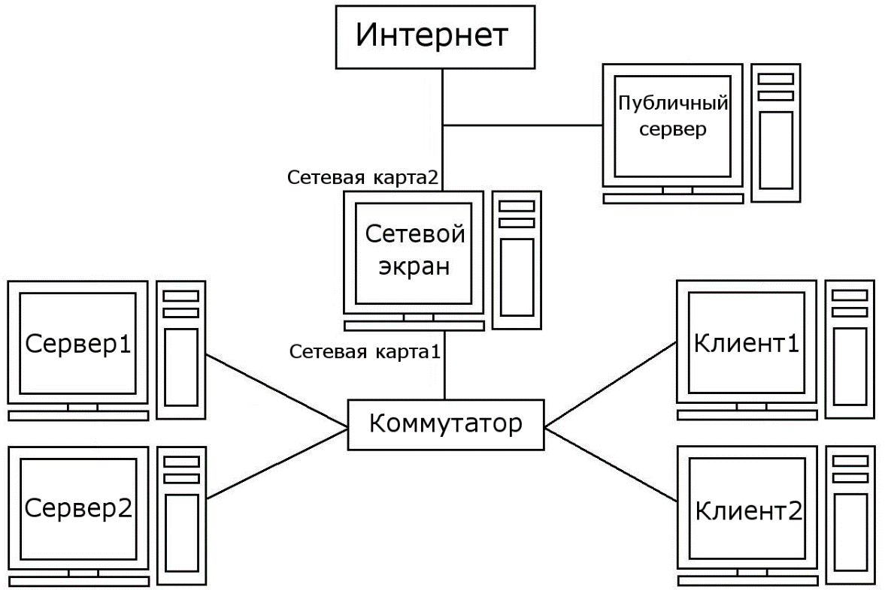
Рисунок 2— Розташування серверів з публічними і закритими сервісами

Подібна схема дозволяє публічним сервісам не прописувати дозволяючі записи в мережевому екрані, тому що він їх і не захищає. Але на такому сервері можна змінити локальну політику доступу. Взагалі то не рекомендується в мережі використовувати публічні сервіси. Існує безліч хостингових компаній, які спеціалізуються на наданні подібних послуг.
Якщо сервер з публічним сервісом розташований в мережі, то в мережевому екрані доведеться прописати дозволи на доступ до нього для всіх користувачів з Інтернету.
Каждое нижнє дозвіл в мережевому екрані – це додаткові двері всередині локальної мережі. Наприклад вмісту Web-сервера.
Якщо в деяких або використовуваних на сервері сценаріях буде знайдено помилку, то все буде відкрито під загрозою. Нельзя допускать, чтобы незначительная погрешность стала причиною більших проблем.
Можна організувати сеть, як показано на малюнку 3. Тільки в цьому випадку доведеться використовувати додатковий сервер для організації другого брандмауера.
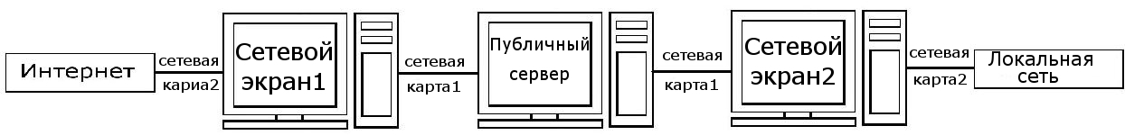
Рисунок 3—Подвійний захист мережі

На першій схемі мережевий екран захищає веб-сервер. Його політика буде досить м'якою, тому що необхідно дозволити публічний доступ до деяких портів сервера, наприклад 80 для подорожей по веб-сайтам. Головне, щоб фільтри відкривали для всього загального доступу виключно адресу публічного сервера і тільки допустимі порти.
Другий мережевий екран захищає локальний набір, тому повинні бути більш жорсткі правила, які забороняють будь-які з’єднання мати назовні. Окрім цього, не повинно бути ніяких довірчих відносин між публічним сервером і локальною мережею. Якщо дозволити такому серверу вільне підключення до будь-якого порту внутрішньої мережі, то сенс використання такої схеми загубиться. Потрібно не забувати, що завдяки помилкам у веб-сервері або сценаріях зловмисник зможе виконувати команди та встановлювати з'єднання від імені публічного сервера, і зловмиснику навіть не доведеться взламувати другий брандмауер.
Є ще один варіант – встановити в комп'ютері третьої мережевої карти. Одна дивиться в Інтернеті, коли друга підключена до приватної локальної мережі, а до третьої – до мережі з серверами, на яких працюють відкриті ресурси (рис. 4). Виходить захист у вигляді вилки. На одному інтерфейсі можна перенаправляти будь-який трафік з Інтернету, інший інтерфейс захищається всіма можливими способами.
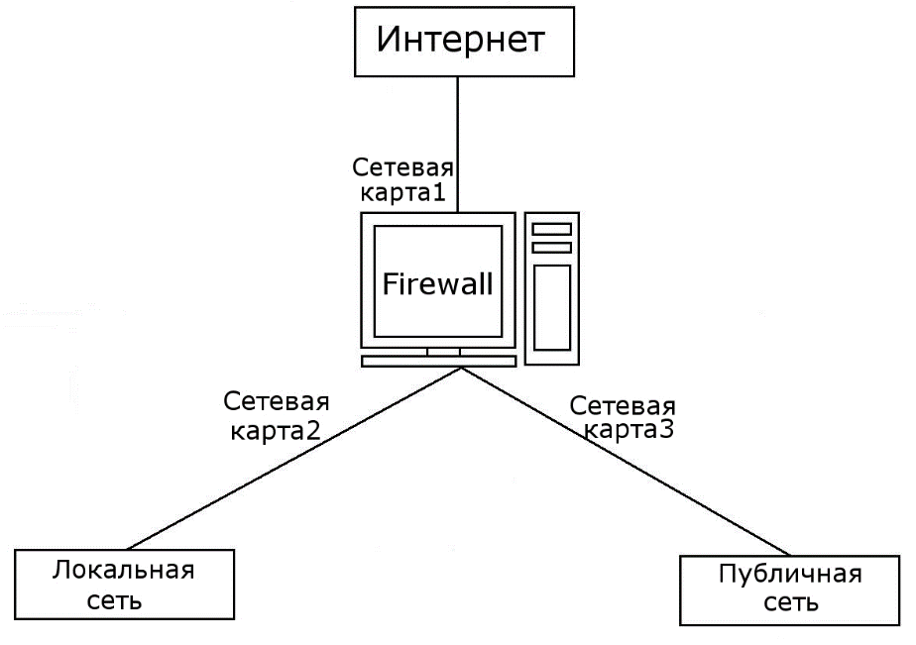
Рисунок 4 —Захист двох мереж одним мережевим екраном

З точки зору безпеки схема, показана на (рис. 3), набагато надійніше, тому що локальний набір захищає відразу два мережевих екрани, і їх легше налаштувати. Другий варіант (рис. 4) простіше та дешевше, адже не вимагає додаткового комп'ютера для Firewall, але менш безпечний. Проникнувши на комп'ютер з мережевим екраном, зловмиснику потрібно менше зусиль, щоб зняти приватну мережу.
(на рис. 2) зображена мережа на основі вітої пари з центральною точкою у вигляді комутатора. Щоб потрапити в Інтернет, будь-який пакет з комп’ютера проходить через комутатор, входить через мережеву карту 1 (eth0) на машину зі встановленим брандмауером і виходить через мережеву карту 2 (ethl) в Інтернеті.
На самому комп’ютері з брандмауером має бути дозволено перенаправлення, яке дозволить пакетам переходити з однієї мережевої карти в інші. Щоб включити цю можливість, потрібно записати у файл /proc/sys/net/ipv4/ip_forward число 1 (за замовчуванням воно може бути 0) або виконати команду:
echo I > /proc/sys/net/ipv4/ip_forward
Для забезпечення переадресації між мережевими інтерфейсами ядро ​​операційної системи має бути скомпільовано з відповідною підтримкою, тому що перенаправлення відбувається саме на цьому рівні. Окрім цього, потрібно змінити параметр net.ipv4.ip_forward у файлі /etc/sysctl.conf на 1.
Мережевий екран може не тільки перевіряти пакети на відповідність визначеним фільтрам, але й прямати IP-адресу комп'ютерів мережі. Це відбувається таким чином:
1. Клієнт направляє пакет в набір, і до мережевого екрану він буде ідентифікований зі своєю IP-адресою.
2. Сетевой екран змінює IP-адресу відправника на свій і направляє пакет далі від свого імені.
Таким чином, в Інтернеті всі пакети будуть видні, як будто їх відправив Firewall, а не комп'ютери в мережі. Це дозволяє відкрити від злочинця внутрішню організацію мережі та заощадити IP-адресу. Всередині мережі користувач може роздавати адресу із зарезервованого діапазону , і тільки мережевий екран матиме справжній IP-адресу. При такій адресації з Інтернету не можна напряму підключатися до мережі комп'ютерів. Це означає, що зловмиснику доведеться спочатку взламувати машину з мережевим екраном і тільки після комп'ютерної мережі. Тем самим значно ускладнили задачу здовмисника. Недосвідчені зловмисники ніколи не зв'язуються через мережеві екрани, що для такого проникнення потрібні не тільки широкі знання принципів безпеки, але і великий досвід.
Приклад, який дозволяє переадресацію на зовнішній інтерфейс з локальної мережі:
ipchains -A вперед -i etH2 -s 192.168.1.0/24 -j MASQ
Це загальне правило, тому додаємо його в кінці ланки вперед за допомогою ключа -а, щоб воно не перекрило фільтри, які відносяться до конкретних користувачів, але в той же час взаємозв'язані з цим записом.
Далі йде посилання на інтерфейс etH2 (мережеап карта, яка дивиться в Інтернеті). Діапазон адресів відповідає всій мережі 192.168.1.x. У якості дозволів використовується значення MASQ, що відповідає маскуванню адреси, т. е. адреса клієнта буде змінена на адресу комп'ютера, на якому працює брандмауер.
Дане дозвіл дозволяє лише передавати пакети з адресами 192.168.1.x на мережевий інтерфейс etH2. Але це ще не означає, що трафік порушиться і зможе вийти в Інтернет. Щоб пакети користувачів були прийняті мережевим екраном, має бути дозвіл ACCEPT приблизно наступного виду:
ipchains -A input -i eth0 -s 192.168.1.0/24 -j ПРИЙНЯТИ
У цьому фільтрі відкрийте доступ до мережевого інтерфейсу eth0 будь-яким пакетам з адресами 192.168.1.x. Розрішення дано на портах, тому адреса пакета відправника може бути будь-якою з мережі 192.168.1.x.
Залишилося тільки дозволити таким же чином пакетам виходити з etH2, і можна прочитати, що всі комп'ютери мережі вже отримали доступ до Інтернету. Тільки на всіх клієнтських машинах необхідно вказати в якості шлюза за замовчуванням IP-адресу комп'ютера з мережевим інтерфейсом, і всі пакети знайдуть свою адресу.
Якщо структура мережі нагадує (рис 3), то переадресація повинна бути включена на обох мережевих екранах. А ось адресу маскування краще всього зробити на двох Firewall. У цьому випадку другий мережевий екран буде закривати локальний набір навіть від публічного сервера.
В якості другого мережевого пристрою не відображається карта, а модем. У цьому випадку правило для перенаправлення буде виглядати так:
ipchains -A вперед -i ppp0 -s 192.168.1.0/24 -j MASQ
Тут перенаправлення іде на інтерфейс одного з модемів, імена яких мають вид рррх.
Частіше за все, необхідно, щоб клієнти мали доступ до ресурсів Інтернету, а зворотне підключення було неможливо. Коли по протоколу TCP вимагається підключення до віддаленого комп'ютера, то надсилається пакет із встановленим бітом syn. У простих пакетах такого біта не повинно бути. Таким чином, достатньо заблокувати TSR-пакети з цим позначенням, тоді видалений комп'ютер не зможе підключитися ні до одного ресурсу комп'ютера або мережі. Це можна реалізувати таким чином:
ipchains -I input 1 -i ppp0 -p tcp – syn ​​-j DENY
У цьому рядку встановлюється нове правило в ланці , задля перевірки вхідних пакетів. Контролюються пакети TCP, в яких встановлений знак syn (про це говорить ключ – syn). Якщо отримано такий пакет, то він видаляється. Для використання маскування IP-адреси ядро ​​операційної системи має бути скомпільовано з відповідною підтримкою, тому що підмена адреси відбувається на рівні ядра.
Охорона фільтра
Якщо попробувати зараз перезавантажити систему і переглянути ланки мережевого екрану, то всі зміни будуть виведені. Проблема в тому, що операційна система автоматично їх не запам'ятовує, і користувачеві самому потрібно позбутися про збереження правил. Для цього існує утиліта ipchain-save. Потрібно виконати таким чином:
ipchain-save > файл
Охорону ланок можна зробити автоматично, але краще зробити все вручну, так буде надійніше.
Восстановить ланки теж можна з файлу. Для цього необхідно виконати команду:
ipchain-restore < файл
Це дуже зручно. Допустимо, що користувач хоче протестувати нові правила, але боїться зруйнувати вже відкладені данки. Для цього потрібно зберегти в якому-небудь файлі поточний стан і можна змінити що можна і як можна. У будь-який момент можна повернутися до вихідної точки, виповнивши одну команду відновлення.

Iptables – це логічне розвиток ipchains. Краще модифікували, розвинули в сторону гнучкості, надійності та продуктивності. У сучасних дистрибутивах iptables є невід′ємною частиною системи і ядро ​​скампільованою з урахуванням вимог iptables.
Програма iptables є новою розробкою по управлінню фільтрами та забезпеченню безпеки. За допомогою iptables користувач також може редагувати ланки правил введення, виведення та пересилання.
Збіг між ipchains і iptables прослежується вже при перегляді параметрів:
-A ланка правило – додати правило в кінці данки . У якості параметра виявляється ім'я ланки INPUT, OUTPUT або FORVARD;
-D номер данки – видалити правило з указаним номером із заданої ланки;
-R ланка номер правила – змінити правило з указаним номером у ланці;
-I ланка номер правила – вставити правило в указану першим аргументом ланка під номером, заданим у другому параметрі. Якщо номер рівня 1, то правило стане першим у ланці;
-L ланка – переглянути вміст зазначеної ланки;
-F ланка – видалити всі правила з ланки;
-p протокол – визначає протокол, на який діє правило;
-i интерфейс – визначає мережевий інтерфейс, дані з якого були отримані. Тут можна використовувати INPUT, FORVARD або PREROUTING;
-о интерфейс – задає інтерфейс, на який направляється пакет. Тут можна показати OUTPUT, FORVARD або PREROUTING;
-j дія – операція, яка повинна бути виконана над пакетом. У якості аргументів можна вказати наступні значення:
• LOG – помістити в журнал запис про отримання пакета;
• REGECT – відправнику буде направлено повідомлення про помилку;
• DROP – видалити пакет;
• BLOCK – блокувати пакети;
-s адрес – IP-адреса відправника пакета. Як і у випадку з iptables, після адреси можна поставити маску у вигляді /mask і знак негативу "!", що буде відповідати будь-яким адресам, крім вказаних;
-d адрес – адреса призначення пакета.
Більшість абсолютно ідентичних параметрів програми ipchains. Але є важливі і дуже потужні відмінності. Наприклад, за допомогою ключів -о і -i дуже просто вказується, з яким інтерфейсом направляється пакет.
У цьому огляді ключів запущено лише основи, але якщо переглянути файл документації, ви зможете побачити ще багато варіантів роботи з ключем -j, існують більші можливості по управлінню пакетом, якщо він відповідає правилам.
Налаштування ланок iptables не сильно відрізняється від ipchains. Начать формування ланки потрібно з очищення всього вмісту. Рухатися необхідно від повного закриття і дозволяти тільки те, що не завдасть шкоди серверу. Сервіси, які можуть виявитися небезпечними, повинні бути доступні тільки тим, кому це необхідно, або тим, кому можна довірити.
Для збереження змін в iptables також необхідно виконати спеціальну команду:
служба збереження iptables

Розділ 3.

Практики та рекомендації по налаштуванню технології

Firewall

3.1 Налаштування за допомогою команди: aptitude install arno-iptables-firewall
Ручне конфігурування iptables є нетривіальною задачею і під силу тільки фахівцям в області системного адміністрування. Тому для налаштувань правил, за якими буде діяти брандмауер, краще скористатися спеціальним конфігуратором. В Debian GNU/Linux це - програма arno-iptables-firewall. Будучи запущеною, вона задає ряд питань, на основі яких генерує правила функціонування брандмауера iptables.
Потрібно набрати в консолі з правами суперкористувача:
aptitude інсталювати arno-iptables-firewall
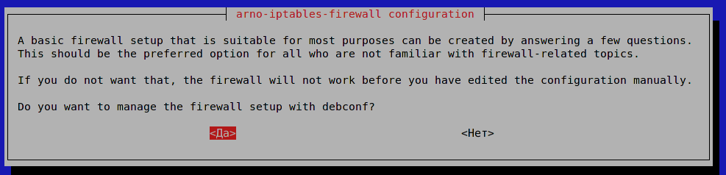
На початку інсталяції програма запитує, чи користувач бажає з її допомогою налаштувати Firewall iptables:
Рисунок 5 — Налаштування брандмауера
Треба вказать зовнішній інтерфейс - "слідкуючий " в інтернеті, який підключений до модема. Налаштування інтерфейсів визначаються в конфігураційному файлі /etc/network/interfaces.
Це інтерфейс eth0, який підключається до Інтернету. Його особливістю є те, що IP-адреса йому призначається провайдером динамічно, тому виставлена ​​опція dhcp.
авто eth0
iface eth0 inet dhcp
Це інтерфейс, який звертається до локальної мережі. З метою безпеки в локальній мережі шлюз має статичний IP-адресу - 192.168.2.1, тому виставлена ​​опція static. Маска мережі - 255.255.255.0. Адреса широкомовної мережі в такому випадку буде 192.168.2.255.
авто etH2
iface etH2 inet static
адреса 192.168.2.1
маска мережі 255.255.255.0
трансляція 192.168.2.255
Далі потрібно вказати конфігуратору Firewall, що є зовнішнім інтерфейсом eth0:
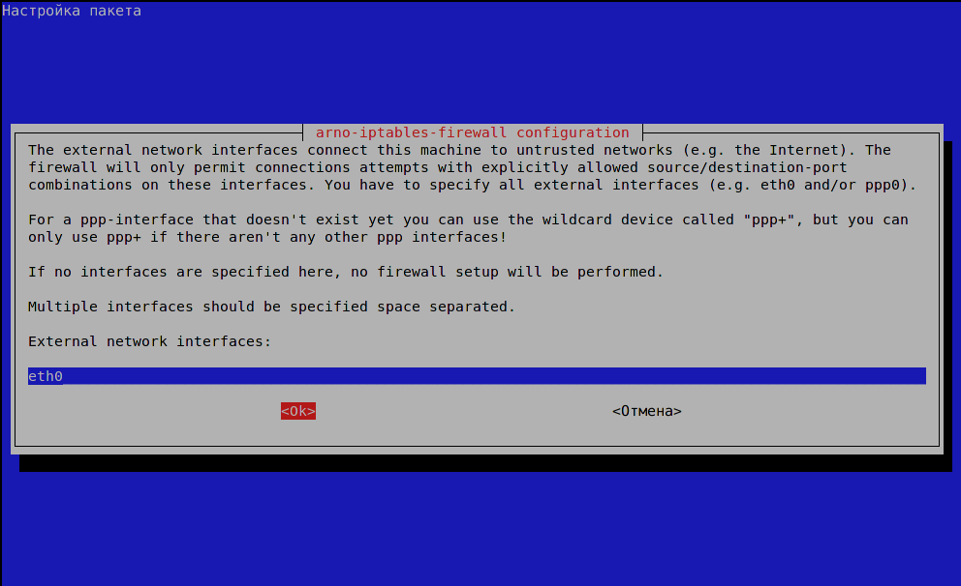
Рисунок 6 — Зовнішній інтерфейс
На питання, чи видається IP-адреса провайдера динамічно (з протоколом DHCP), потрібно підтвердити відповідь:
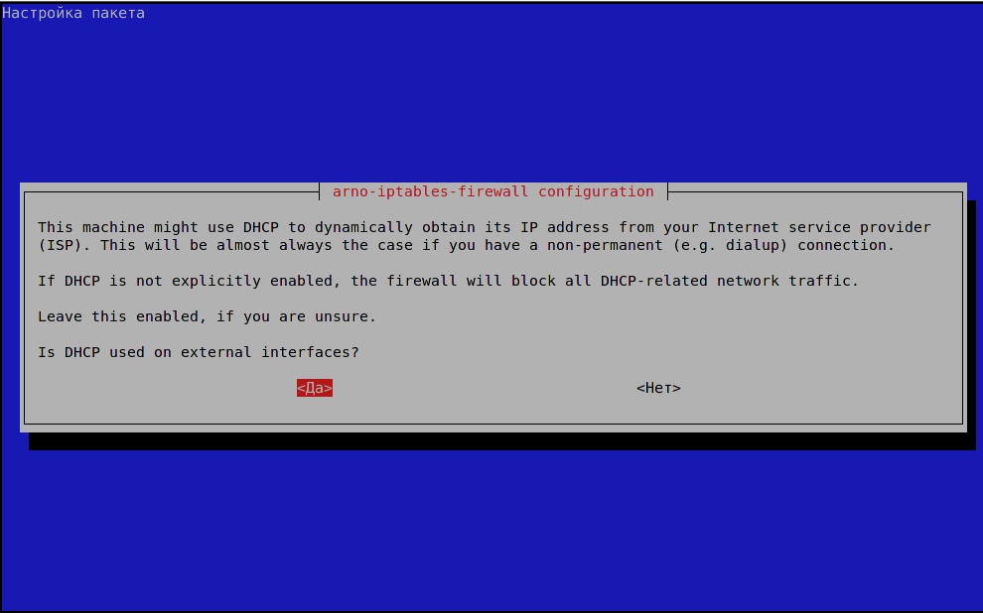
Рисунок 7 — IP-адреса провайдера
Постає питання, які служби будуть надані з цього комп'ютера зовнішнім користувачам Інтернету. Тут не обов'язково що-небудь уявляти.

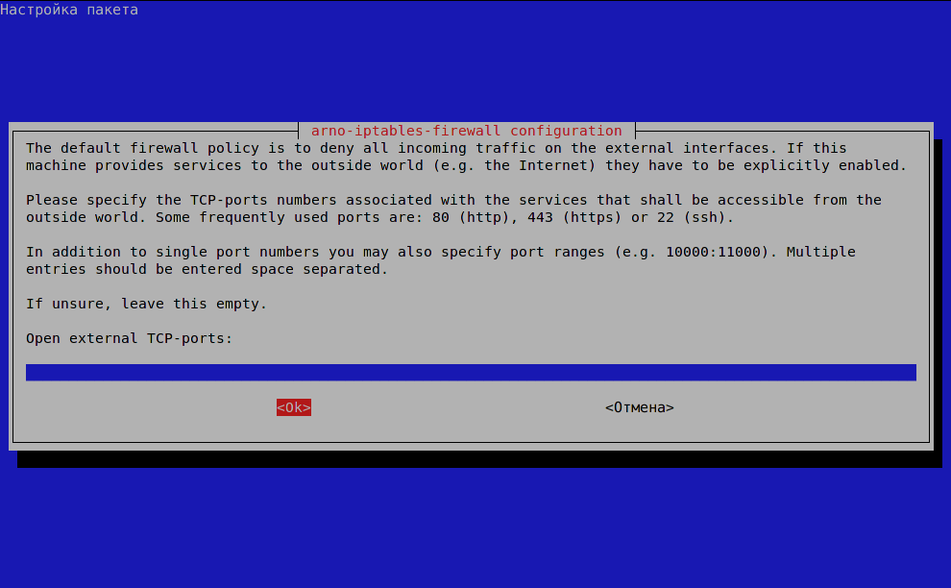
Рисунок 8 — Служби, що надаються з комп'ютера зовнішнім користувачам Інтернету
Потім постає питання, чи буде користувач надавати які-небудь служби за протоколом UDP. Теж ні - і теж треба залишити рядок порожнім.
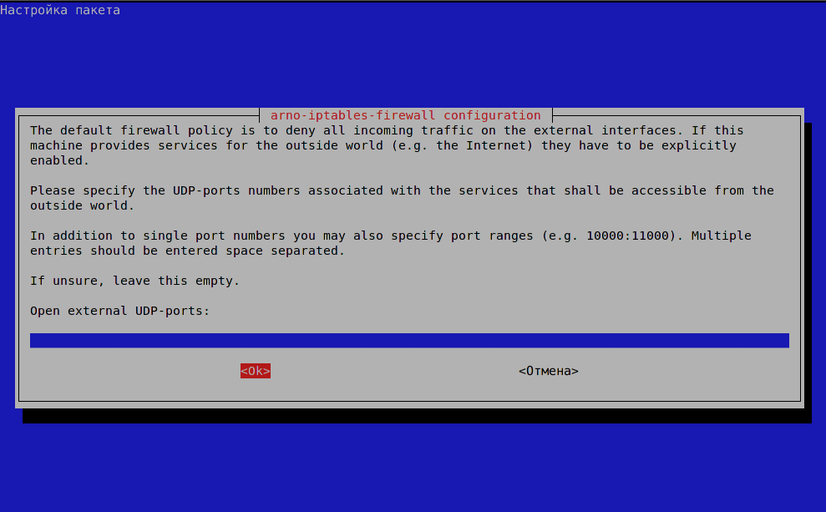
Рисунок 9 — Служби по протоколу UDP
Потрібно чи, щоб користувач перевірив, чи є зв'язок з комп'ютером, на якому встановлено брандмауер. Це цілком допустимо:
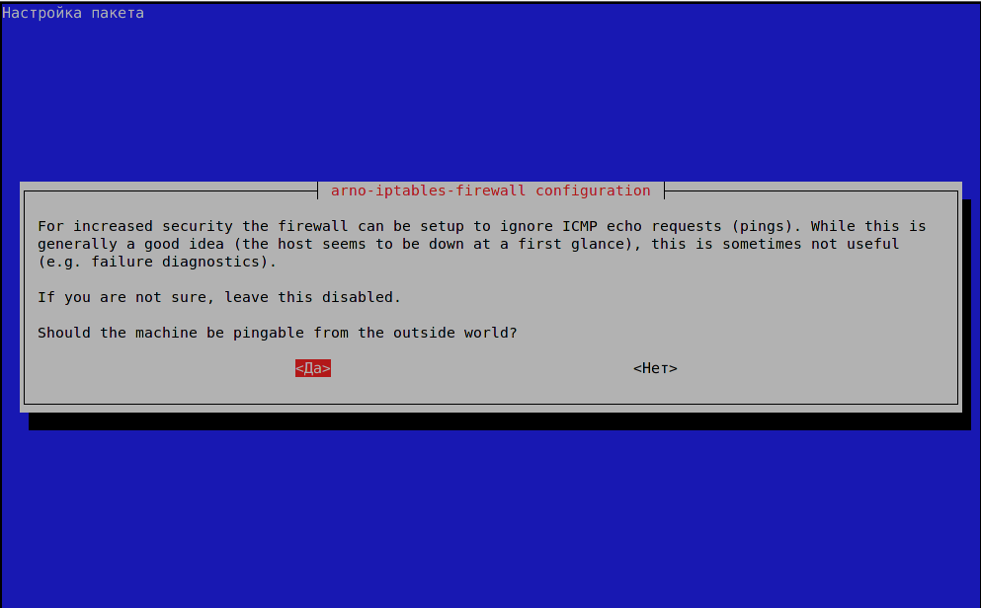
Рисунок 10 — Пінг
На цей параметр для окремого комп'ютера, який не є шлюзом локальної мережі, буде закончено. Якщо передбачається використовувати комп'ютер як шлюз, потрібно відповісти ще на кілька питань. Далі вказуємо інтерфейс, який шлюз звернення до локального набору - у цьому випадку це etH2.
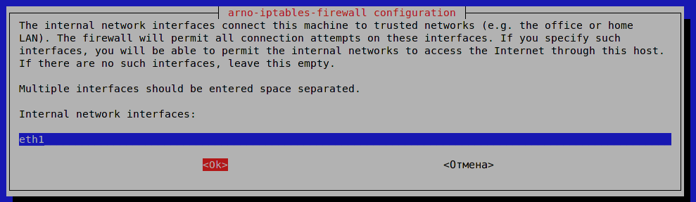
Рисунок 11 — Інтерфейс звернений в локальну мережу
Далі, на основі даних з /etc/network/interfaces, потрібно вказати специфікацію локальної мережі, до якої підключено комп’ютер: у цьому прикладі це 192.168.2.0/24.
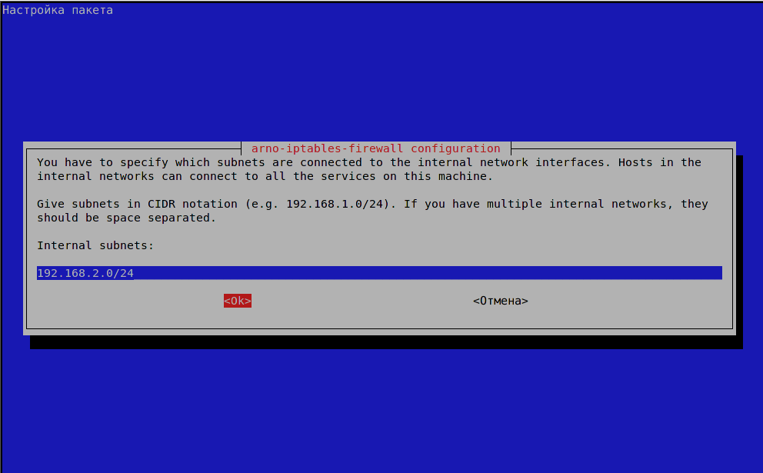
Рисунок 12 — Специфікаціка локальної мережі
На питання дозволять чи NAT-трансляцію, т.е. переадресацію трафіку з Інтернету через шлюз в локальну сеть і навпаки, слід відповісти "да" - це одна з основних задач у цьому випадку:
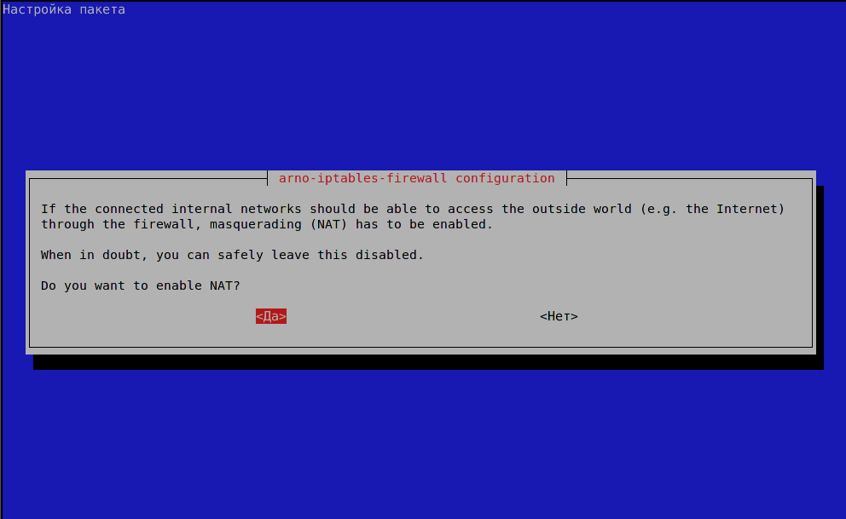
Рисунок 13 — NAT-трансляція

Тоді встає питання: а який сегмент локальної мережі може бути допущений через переадресацію до зовнішніх мереж? Далі вказуємо значення 192.168.2.0/24
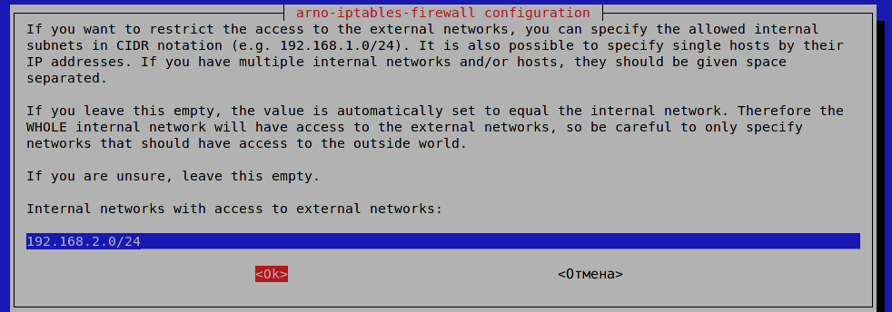
Рисунок 14 — Сегмент локальної мережі
Нарешті, підтвердження запуску iptables без додаткової перевірки з автоматично сформованим конфігуратором правил для Firewall:
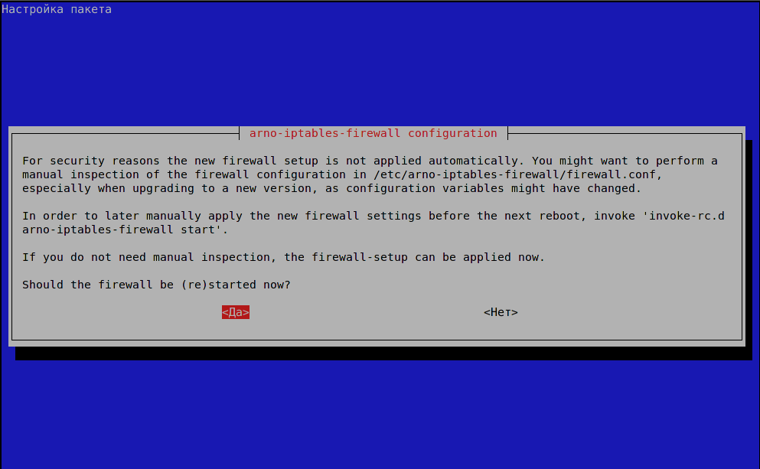
Рисунок 15 — Підтвердження запуску iptables
Після цього, якщо все пройшло успішно, видається повідомлення. Він буде з’являтися при завантаженні кожного комп’ютера – шлюзувати та інформувати про успішне запуск Firewall.

Висновок
Мережевий екран допомагає захистити дані, але основним захисником порядку є адміністратор, який повинен постійно стежити за безпекою та виявляти атаки. Нова розроблена атака зможе подолати мережевий екран, і комп'ютер нічого не запідозрити, бо визначає лише закладені у програмі алгоритми. Щоб опрацювати нестандартну ситуацію, за системою повинен наглядати адміністратор, який буде реагувати на будь-які інші зміни основних параметрів.
У сучасних мережевих екранах проста заміна IP-адреси не дозволить проникнути в систему. Наразі використовуються набагато більш складні методи ідентифікації. За допомогою підменю можна отримати більші привілеї лише в рамках мережі, а не ззовні, так і лише при поганих налаштуваннях.
Може скластися враження, що брандмауер – це порожнє залучення і трата грошей. Це не так. Якщо він добре налаштований, постійно контролюється, а в системі використовуються захищені паролі, то мережевий екран може запобігти більшості проблем.
Хороший екран має кілька рівнів перевірки правого доступу, і не можна використовувати лише один з них. Якщо обмежити доступ до Інтернету виключно за IP-адресою, потрібно буде оплачувати великий трафік. Але якщо при перевірці правого доступу використовується IP-адреса в поєднанні з MAS-адресою та паролем, то таку систему зламати вже набагато складніше. Так, і MAC, і IP-адреси легко підробити, але можна для повної надійності підключитися до захисту системи та портів на комутаторі. У цьому випадку, навіть якщо зловмисник знатиме пароль, то для його використання потрібно сидіти саме за тим комп'ютером, за яким він закріплений. А це не просто.
Захист може і повинен бути багаторівневим. Якщо у вас є дані, які потрібно відгородити від сторонніх, то краще використовувати максимальну кількість рівнів. У Linux вже є брандмауер – це ipchains і iptables, які при правильному налаштуванні будуть відмінно захищати сервер від завантаження. Тому встановлювати Firewall окремо не обов'язково.

Уміння правильно настроїти брандмауер на системі Linux дозволяє захистити сервер даних, не користуючись дорогими комерційними продуктами.

Список використаних джерел
- Простий спосіб налаштування шлюза на Linux [Електронний ресурс] / Режим доступу: http/www.Voler.ru
- Настройка IPTables в Linux [Електронний ресурс] / Режим доступу: http/www.OpenNET.ru
- Firewall [Електронний ресурс] / Режим доступу: http/ru.wikipedia.org/wiki/Firewall
- Брандмауер в Linux [Електронний ресурс] / Режим доступу: http/www.libermedia.ru/html/firewall_linux.html
- Правило В.В., Кормульов О.С. Методи забезпечення заданих показників безпеки // Збірник матеріалів ХІV Міжнародної науково-технічної конференції "Перспективи телекомунікацій 2020". Київ: 2020. С. 178-180.
- БЕЗПЕКА ТА ЗАХИСТ БАЗ ДАНИХ // rusnauka URL: http://www.rusnauka.com/18_NPRT_2017/Informatica/4_227146.doc.htm (дата звернення: 07.06.2020).
- Що означає Firewall? [Електронний ресурс] / Режим доступу:
https://crashbox.ru/installing-multiple-os/chto-oznachaet-fairvol-chto-takoe-faervol-brandmauer-kak-eto-rabotaet/
- Що таке брандмауер? [Електронний ресурс] / Режим доступу:
https://smartik.kiev.ua/shcho-take-brandmauer/
- [Електронний ресурс] / Режим доступу:
microsoft.com - Настройки брандмауера Windows
- Кейт Е. Страссберг, Ричард Г. Гондек, Гари Ролли
«Firewalls: The Complete Reference»
- О. Р. Лапонина «Межсетевое экранирование» [Електронний ресурс] / Режим доступу: https://www.livelib.ru/tag/firewall
- Лебедь С. В. Межсетевое экранирование. Теория и практика защиты внешнего периметра. — МГТУ им. Н. Э. Баумана, 2002. — 306 с. — ISBN 5-7038-2059-6.
- Чепмен-мл. Д. В., Фокс Э. Брандмауэры Cisco Secure PIX = Cisco® Secure PIX® Firewalls. — Вильямс, 2003. — 341 с. — ISBN 5-8459-0463-3.
- Мэйволд Э. Лекция 10 «Межсетевые экраны» // Безопасность сетей: Информация. — ИНТУИТ, 2006. — ISBN 978-5-9570-0046-9.
- Шаньгин В. Ф. Защита информации в компьютерных системах и сетях. — ИНФРА-М, 2011. — 416 с. — ISBN 978-5-16-003132-3.
- Фаронов А. Е. Основы информационной безопасности при работе на компьютере. — ИНТУИТ, 2016. — 155 с.
- Лапонина О. Р. Межсетевое экранирование. — Бином, 2014. — 343 с. — ISBN 5-94774-603-4.

